DEIIATA
Kajian Kritis Terhadap Ketuhanan Masyarakat Tradisional
Seko Embonatana dan Relevansinya Terhadap Religiusitas
Saat Ini

SRIPSI
Diajukan kepada Sekolah Tinggi Agama Kristen Negeri
Toraja
untuk Memenuhi Persyaratan Guna Memperoleh
Gelar Sarjana Teologi
OLEH
JEMS ALAM
20103025

SEKOLAH TINGGI AGAMA KRISTEN

NEGERI (STAKN)TORAJA
2015/2016

 | Halaman Persetujuan
Skripsi dengan judul | : Dehata
Sub Judul | : Kajian Kritis Terhadapat Ketuhanan  Masyarakat Tradisional Seko-Embonatana dan  Relevaansinya Terhadap Religiusitas Saat Ini
Dikasi dan di teliti oleh | •
Nama | : Jenis Alam
Nirm | : 20103025
Jurusan | : Teologi

Judul Skripsi | : Dehata
Sub Judul | : Kajian Kritis Terhadap Ketuhanan Masyarakat  Tradisional Seko-Embonatana dan Relevansinya  Terhadap Religiusitas Saat Ini

Diajukan sebagai salah satu persyaratan guna memperoleh gelar
Sarjana Teologi (SI) Sekolah Tinggi Agama Kristen Negeri Toraja, dan telah
dipertahankan dalam ujian skripsi pada tanggal 24 Juni 2015
Dewan Penguji:

1.
Pdt. Dr Andarias Kabanga’, M.Th
2.
Pdt. Imanuel Bone, M. Mis
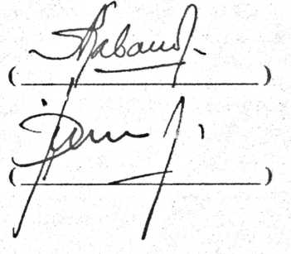
Panitia Ujian:
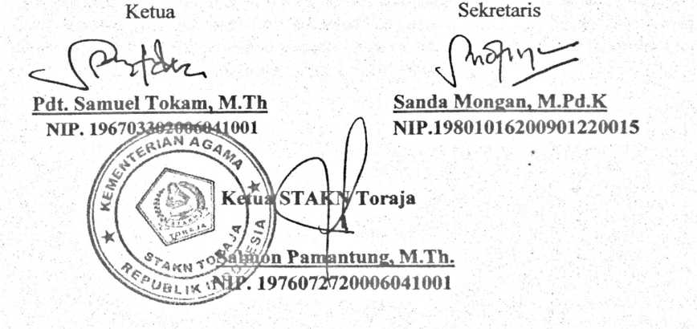
ABSTRAKSI
Jems Alam, Jurusan Teologi, 20103025 mengkaji dan menulis skripsi
dengan Judul: DEHATA dan Sub Judul: Kritis Terhadap Ketuhanan
Masyarakat Tradisional Seko Embonatana dan Relevansinya Terhadap
Religiusitas Saat Ini.
Skripsi ini penulis kaji di bawah bimbingan Drs. Daud Sangka Palisungan,
M. Si selaku pembimbing I bersama dengan Naomi Sampe, M.Th selaku
pembimbing II, dengan menggunakan metodologi penelitian kualitatif.
Skripsi ini penulis kaji dengan maksud untuk mengetahui kembali
ketuhanan masyarakat Seko Embonatana yang teramnesiakan di tengah kehidupan
beragama saat ini, agar dapat didialogkan dengan ketuhanan yang dipercayai oleh
masyarakat saat ini secara khusus agama Kristen.
Dalam skripsi ini penulis menggunakan pendekatan Kritis untuk mengkaji
ketuhanan masyarakat tradisional Seko Embonatana yang memercayai dehata
sebagai Tuhan sebagai penyebab semestaan dan segala mahluk dan benda yang
ada di dalamnya. Masyarakat Seko Embonatana tradisional memahami bahwa
semestaan dibagi menjadi dua yakni alam atas dan alam bawah. Di alam atas
dipahami tempat bersemayam dehata langi’ dan dehata tumia\ Sedangkan alam
bawah yakni bumi tempat bersemayam dehata makarappanna, dehata katehu,
dehata karu kayya, dehata pottali’, dehata hubara’ dan roh yang jahat yakni
kalehayo serta dengan roh nenek moyang. Di alam bawah ini juga dipahami
sebagai bumi tempat hidup manusia, tumbuhan dan binatang.
Masing masing dehata yang telah di sebutkan di atas menjalankan
peranan dan fungsi untuk menata semestaan secara bersama-sama.
Paham ketuhanan masyarakat Seko Embonatana yang demikian
memengaruhi pola kehidupan masyarakat dalam konteks sosial bahwa semestaan
tidak lepas dari yang ilahi. Oleh karena itu segala ritus-ritus harus dijalankan
dengan penuh kesetiaan sebab segala-galanya bersifat sakral dalam kehidupan
sehingga segala unsur kehidupan tidak terlepas dari aluk.

